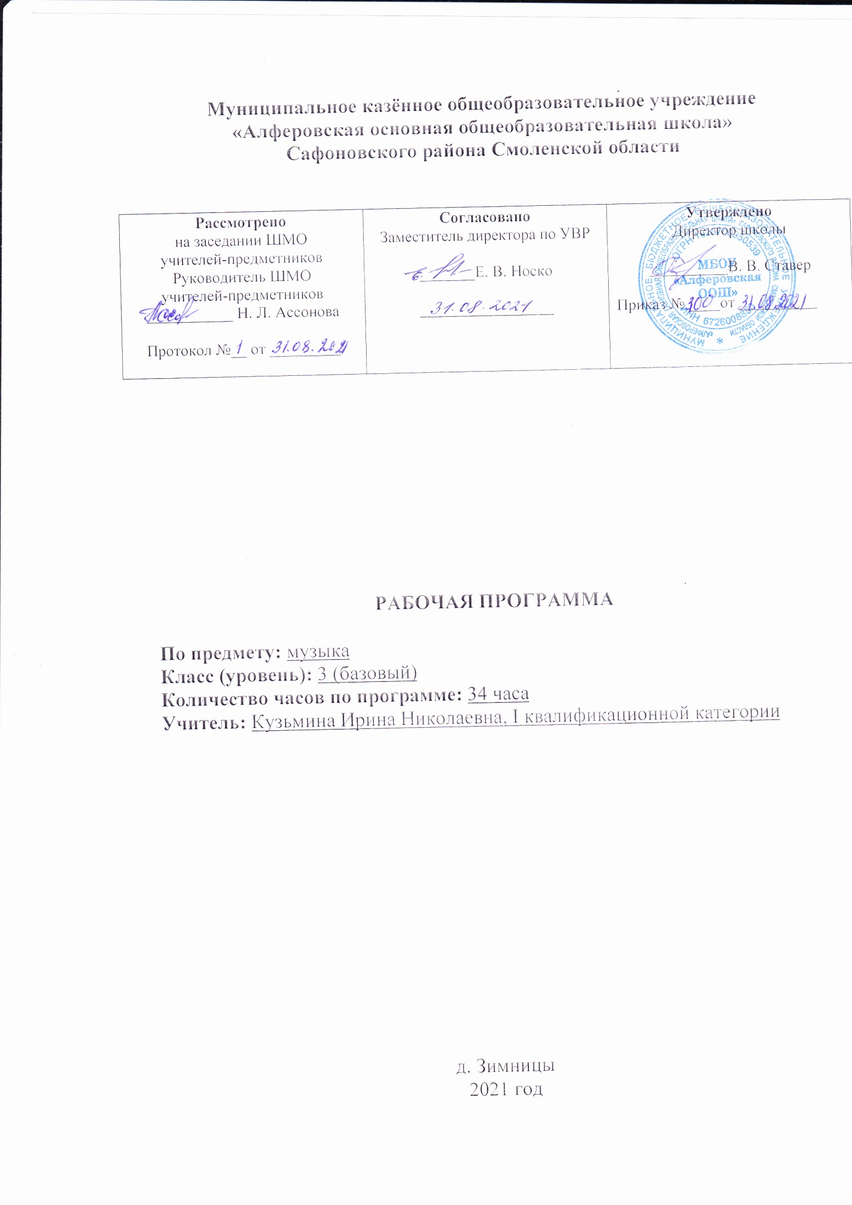

I. ПОЯСНИТЕЛЬНАЯ ЗАПИСКА

Рабочая программа составлена на основании следующих документов:
- Закона Российской Федерации «Об образовании в Российской Федерации» от 29. 12. 2012 г. № 273 – ФЗ;
- Федерального государственного образовательного стандарта начального общего образования, утвержденного приказом Министерства образования и науки РФ от 06. 10. 2009 г. №507 с внесенными изменениями: приказом Минобрнауки России от 26 ноября 2010 года №1241; приказом Минобрнауки России от 22 сентября 2011 года №2357; приказом Минобрнауки России от 18 декабря 2012 года №1060; приказом Минобрнауки России от 29 декабря 2014 года №1643; приказом Минобрнауки России от 18 мая 2015 года №507; приказом Минобрнауки России от 31 декабря 2015 года № 1576;
- Федерального перечня учебников, рекомендуемого к использованию при реализации имеющих государственную аккредитацию образовательных программ начального общего, основного общего, среднего общего образования. Соответствует ФГОС. Приказ Минобрнауки №15 от 26. 01. 2017 года с изменениями от 05. 06. 2017 года №629;
- Основной общеобразовательной программы начального общего образования МКОУ «Алферовская ООШ» Сафоновского района Смоленской области;
- Примерной программы по учебным предметам. Начальная школа. В 2-х частях. М. :Просвещение;
- Авторской программы по музыке: Е. Д. Критская, Г. П. Сергеева «Музыка».1-4 классы. Москва «Просвещение»;
- Положения о порядке разработки, экспертизы и утверждения рабочих программ в МКОУ «Алферовская ООШ» Сафоновского района Смоленской области;
- Учебного плана начального общего образования на 2021-2022 учебный год;
- Учебника УМК «Школа России»: Е. Д. Критская, Г. П. Сергеева «Музыка».3 класс. Москва «Просвещение»,2019.

Место предмета в учебном плане:

Согласно учебному плану начального общего образования МКОУ «Алферовская ООШ» Сафоновского района Смоленской области на 2021-2022 учебный год на изучение учебного предмета отводится 1 час в неделю (34 часа в год).

II. ПЛАНИРУЕМЫЕ РЕЗУЛЬНАТЫ ОСВОЕНИЯ УЧЕБНОГО ПРЕДМЕТА
Личностные результаты

У обучающегося будут сформированы:
-эмоциональная отзывчивость на музыкальные произведения различного образного содержания;
-позиция слушателя и исполнителя музыкальных произведений, первоначальные навыки оценки и самооценки музыкально-творческой деятельности;
-образ Родины, представление о ее богатой истории, героях – защитниках, о культурном наследии России;
-устойчивое положительное отношение к урокам музыки; интерес к музыкальным занятиям во внеурочной деятельности, понимание значения музыки в
собственной жизни; -основа для развития чувства прекрасного через знакомство с доступными музыкальными произведениями разных эпох, жанров,
стилей;
- эмпатия как понимание чувств других людей и сопереживание им;
-представление о музыке и музыкальных занятиях как факторе, позитивно влияющем на здоровье, первоначальные представления о досуге.

Обучающийся получит возможность для формирования:
-познавательного интереса к музыкальным занятиям, позиции активного слушателя и исполнителя музыкальных произведений;
-нравственных чувств (любовь к Родине, интерес к музыкальной культуре других народов);
-нравственно-эстетических чувств, понимания и сочувствия к переживаниям персонажей музыкальных произведений;
-понимания связи между нравственным содержанием музыкального произведения и эстетическими идеалами композитора;
-представления о музыкальных занятиях как способе эмоциональной разгрузки..

Метапредметные результаты
Регулятивные универсальные учебные действия

Обучающийся научится:
-принимать и сохранять учебную, в т. ч. музыкально-исполнительскую задачу, понимать смысл инструкции учителя и вносить в нее коррективы;
-планировать свои действия в соответствии с учебными задачами, различая способ и результат собственных действий;
-выполнять действия (в устной форме) опоре на заданный учителем или сверстниками ориентир;
-эмоционально откликаться на музыкальную характеристику образов героев музыкальных произведений разных жанров;
-осуществлять контроль и самооценку своего участия в разных видах музыкальной деятельности.
Обучающийся получит возможность научиться:
-понимать смысл предложенных в учебнике заданий, в т. ч. проектных и творческих;
-выполнять действия (в устной письменной форме и во внутреннем плане) в опоре на заданный в учебнике ориентир;
-воспринимать мнение о музыкальном произведении сверстников и взрослых.

Познавательные универсальные учебные действия
Обучающийся научится:
-осуществлять поиск нужной информации в словарике и из дополнительных источников, расширять свои представления о музыке и музыкантах;
-самостоятельно работать с дополнительными текстами и заданиями в рабочей тетради;
-передавать свои впечатления о воспринимаемых музыкальных произведениях;
-использовать примеры музыкальной записи при обсуждении особенностей музыки;
-выбирать способы решения исполнительской задачи;
-соотносить иллюстративный материал и основное содержание музыкального сочинения;
-соотносить содержание рисунков и схематических изображений с музыкальными впечатлениями;
-исполнять попевки, ориентируясь на запись ручным знаками и нотный текст.

Обучающийся получит возможность научиться:
-осуществлять поиск нужной информации в словарике и дополнительных источниках, включая контролируемое пространство Интернета;
-соотносить различные произведения по настроению и форме;
-строить свои рассуждения о воспринимаемых свойствах музыки;
-пользоваться записью, принятой в относительной и абсолютной сольминации;
-проводить сравнение, сериацию и классификацию изученных объектов по заданным критериям;
-обобщать учебный материал;
-устанавливать аналогии;
-сравнивать средства художественной выразительности в музыке и других видах искусства (литература, живопись);
-представлять информацию в виде сообщения (презентация проектов).

Коммуникативные универсальные учебные действия
Обучающийся научится:
-выражать свое мнение о музыке в процессе слушания и исполнения, используя разные речевые средства( монолог, диалог, письменно);
-выразительно исполнят музыкальные произведения, принимать активное участие в различных видах музыкальной деятельности;
-понимать содержание вопросов и воспроизводить несложные вопросы о музыке;
-проявлять инициативу, участвуя в исполнении музыки;
-контролировать свои действия в коллективной работе и понимать важность их правильного выполнения;
-понимать необходимость координации совместных действий при выполнении учебных и творческих задач;
-понимать важность сотрудничества со сверстниками и взрослыми;
-принимать мнение, отличное от своей точки зрения;
-стремиться к пониманию позиции другого человека.
Обучающийся получит возможность научиться:
-выражать свое мнение о музыке, используя разные средства коммуникации (в т. ч. средства ИКТ).
-понимать значение музыки в передаче настроения и мыслей человека, в общении между людьми;
-контролировать свои действия и соотносить их с действиями других участников коллективной работы, включая совместную работу в проектной
деятельности;
- отвечать и задавать вопросы, использовать речь для передачи информации, для своего действия и действий партнера;
-стремиться к координации различных позиций в сотрудничестве;
-проявлять творческую инициативу в коллективной музыкально-творческой деятельности.
Предметные результаты

Музыка в жизни человека
Обучающийся научится:
-воспринимать и понимать музыку разного эмоционально-образного содержания, разных жанров, включая фрагменты опер. Балетов, кантат,
симфоний;
-различать русскую музыку и музыку других народов; сопоставлять произведения профессиональной и народной музыки;
-понимать нравственный смысл сказочных образов в опере и балете, героических образов в русских народных песнях и в музыке крупных жанров:
опере и кантате;
-эмоционально выражать свое отношение к музыкальным произведениям;
-ориентироваться в жанрах и основных особенностях музыкального фольклора; -понимать возможности музыки, передавать чувства и мысли
человека;
-передавать в музыкально -художественной деятельности художественно-образное содержание и основные особенности сочинений разных
композиторов и народного творчества.

Обучающийся получит возможность научиться:
-соотносить исполнение музыки с собственным жизненными впечатлениями и осуществлять свой исполнительский замысел, предлагая исполнительский план песни и т.д.
-осуществлять (в рамках решения проектных задач) поиск необходимой информации, в т. ч. ИКТ;
-владеть первоначальными навыками самоорганизации и самооценки культурного досуга.

Основные закономерности музыкального искусства
-слушать музыкальное произведение, выделять в нем выразительные и изобразительные интонации, различать произведения разных жанров;
-наблюдать за развитием музыкальных образов, ем, интонаций, воспринимать различие в формах построения музыки;
-участвовать в коллективном воплощении музыкальных образов, выражая свое мнение в общении со сверстниками;
-узнавать черты музыкальной речи отдельных композиторов; применять полученные знания в исполнительской деятельности;
-узнавать народные мелодии в творчестве композиторов; звучание музыкальных инструментов и певческих голосов.

Обучающийся получит возможность научиться:
-проявлять творческую инициативу в реализации собственных замыслов в процессе пения, игры на детских элементарных музыкальных инструментах
под музыку;
-импровизировать мелодии на отдельные фразы и законченные фрагменты стихотворного текста в характере песни, танца и марша;
-пользоваться записью, принятой в относительной и абсолютной сольминизации;
-находить в музыкальном тексте особенности формы, изложения;
-различать звучание музыкальных инструментов(включая тембр арфы, виолончели, челесты).
Обучающийся получит возможность овладеть:
-представлениями о композиторском (М.И. Глинка, П.И. Чайковский, А.П. Бородин. Н.А. Римский-Корсаков, Ф. -Й Гайдн, И. -С. Бах , В.-А Моцарт,
Э.Григ, Г.В. Свиридов, С.С. Прокофьев, Р.К. Щедрин и др. ) и исполнительском творчестве;
-музыкальными понятиям: мажорная и минорная гаммы, фермата, паузы различных длительностей, диез, бемоль, ария, канон и др.

Музыкальная картина мира
Обучающийся научится:
-выразительно исполнять попевки и песни с соблюдением основных правил пения в т. ч. с дирижированием (2\4, 3\4, 4\4. 3\8, 6\8)
-петь темы из отдельных прослушиваемых музыкальных произведений; исполнять песни в одноголосном и двухголосном изложении;
-различать мелодию и аккомпанемент, передавать различный ритмический рисунок в исполнении доступных произведений;
-сопоставлять музыкальные образы в звучании разных музыкальных инструментов;
-различать язык музыки разных стран мира.

Обучающийся получит возможность научиться:
-сравнивать звучание одного и того же произведения в разном исполнении;
-узнавать пройденные музыкальные произведения и их авторов;
-приводить примеры известных музыкальных жанров, форм;
-собирать музыкальные коллекции, принимать участие в проведении культурных мероприятий в классе, представлять результаты проектной деятельности.
III. СОДЕРЖАНИЕ УЧЕБНОГО ПРЕДМЕТА
Раздел 1. Россия — Родина моя
Мелодия – душа музыки. Природа и музыка. Звучащие картины. Виват, Россия! Наша слава – русская держава. Кантата «Александр Невский». Опера «Иван Сусанин». Родина моя! Русская земля… Да будет во веки веков сильна…
Раздел 2. День, полный событий
Утро. Портрет в музыке. В каждой интонации спрятан человек. В детской. Игры и игрушки. На прогулке. Вечер.
Раздел З. О России петь — что стремиться в храм
Радуйся, Мария! Богородице Дево, радуйся. Древнейшая песнь материнства. Тихая моя, нежная моя, добрая моя, мама! Вербное воскресенье. Вербочки. Святые земли Русской.
Раздел 4. «Гори, гори ясно, чтобы не погасло!»
«Настрою гусли на старинный лад...». Певцы русской старины. Былина о Садко и Морском царе. «Лель, мой Лель...». Звучащие картины. «Прощание с Масленицей».
Раздел 5. В музыкальном театре
Опера «Руслан и Людмила» (М. Глинка). Увертюра. Опера «Орфей и Эвридика» (К. В. Глюк). Опера «Снегурочка» (Н. Римский-Корсаков). В заповедном лесу. «Океан — море синее» (Н. Римский-Корсаков, опера-былина «Садко»). Балет «Спящая красавица» (П. Чайковский). В современных ритмах.
Раздел 6. В концертном зале
Музыкальное состязание. Музыкальные инструменты (флейта). Звучащие картины. Музыкальные инструменты (скрипка). Сюита «Пер Гюнт» (Э. Григ). «Героическая» (Л. Бетховен. Симфония К 3). Мир Бетховена.
Раздел 7. Чтоб музыкантом быть, так надобно уменье…
«Чудо-музыка». Острый ритм — джаза звуки. «Люблю я грусть твоих просторов» (Г. Свиридов). Мир Прокофьева. Певцы родной природы (Э. Григ, П. Чайковский). Прославим радость на земле. (В.-А. Моцарт). Радость к солнцу нас зовёт.

IV.ТЕМАТИЧЕСКОЕ ПЛАНИРОВАНИЕ

№  п/п | Тема раздела | Количество часов
1 | Россия — Родина моя | 5
2 | День, полный событий | 4
3 | О России петь — что стремиться в храм | 4
4 | «Гори, гори ясно, чтобы не погасло!» | 4
5 | В музыкальном театре | 6
6 | В концертном зале | 6
7 | Чтоб музыкантом быть, так надобно уменье... | 5
Итого |  | 34

ПРИЛОЖЕНИЕ

Календарно-тематическое планирование учебного материала по музыке в 3 классе
№ п/п | Тема раздела, урока | Дата провед.
 | Россия — Родина моя (5 ч.)
1 | Мелодия - душа музыки.
2 | Природа и музыка. Звучащие картины.
3 | Виват, Россия! Наша слава – русская держава.
4 | Кантата С.С. Прокофьева «Александр Невский»
5 | Опера М.И. Глинки «Иван Сусанин»
 | День, полный событий (4 ч.)
6 | Образы природы в музыке. Утро.
7 | Портрет в музыке. В каждой интонации спрятан человек.
8 | В детской. Игры и игрушки.
9 | На прогулке. Вечер.
 | О России петь — что стремиться в храм (4 ч.)
10 | Древнейшая песнь материнства «Радуйся, Мария! Богородице Дево, радуйся».
11 | Образ матери в музыке, поэзии, живописи. Тихая моя, нежная моя, добрая моя, мама!
12 | Образ праздника в искусстве. Вербное воскресенье.
13 | Святые земли Русской.
 | «Гори, гори ясно, чтобы не погасло!» (4 ч.)
14 | Певцы русской старины. Настрою гусли на старинный лад…
15 | Былина о Садко и Морском царе. « Лель, мой Лель…»
16 | Звучащие картины. Прощание с Масленицей.
17 | Обобщающий урок 2 четверти.
 | В музыкальном театре (6 ч.)
18 | Опера М. И. Глинки «Руслан и Людмила».
19 | Опера К. Глюка «Орфей и Эвридика».
20 | Опера Н. А. Римского-Корсакова «Снегурочка».
21 | Океан – море синее. Опера Н. А. Римского-Корсакова «Садко».
22 | Балет П.И. Чайковского «Спящая красавица».
23 | В современных ритмах (мюзикл)
 | В концертном зале (6 ч.)
24 | Музыкальное состязание
25 | Музыкальные инструменты – флейта, скрипка.
26 | Сюита Э. Грига «Пер Гюнт»
27 | Симфония Л. Бетховена «Героическая»
28 | Мир Л. Бетховена.
29 | Обобщающий урок 3 четверти.
 | Чтоб музыкантом быть, так надобно уменье... (5 ч.)
30 | Чудо – музыка. Ритмы джаза.
31 | Люблю я грусть твоих просторов.
32 | Мир С. Прокофьева. Певцы родной природы. Прославим радость на земле.
33 | В рамках промежуточной аттестации итоговое тестирование и выполнение практической работы.
34 | Обобщающий урок 4 четверти – заключительный урок-концерт.

